Что такое огород?
Овощей хоровод.
Дыни сладкие,
Помидоры гладкие.
С клубникой грядки,
Грабли и лопатки.
Лейка с дождём.
Улитка под листом.
А под землёй крот
Устроил ход.
Ещё для порядка
Сторож Ванятка -
Пугало сердитое,
Соломою набитое.
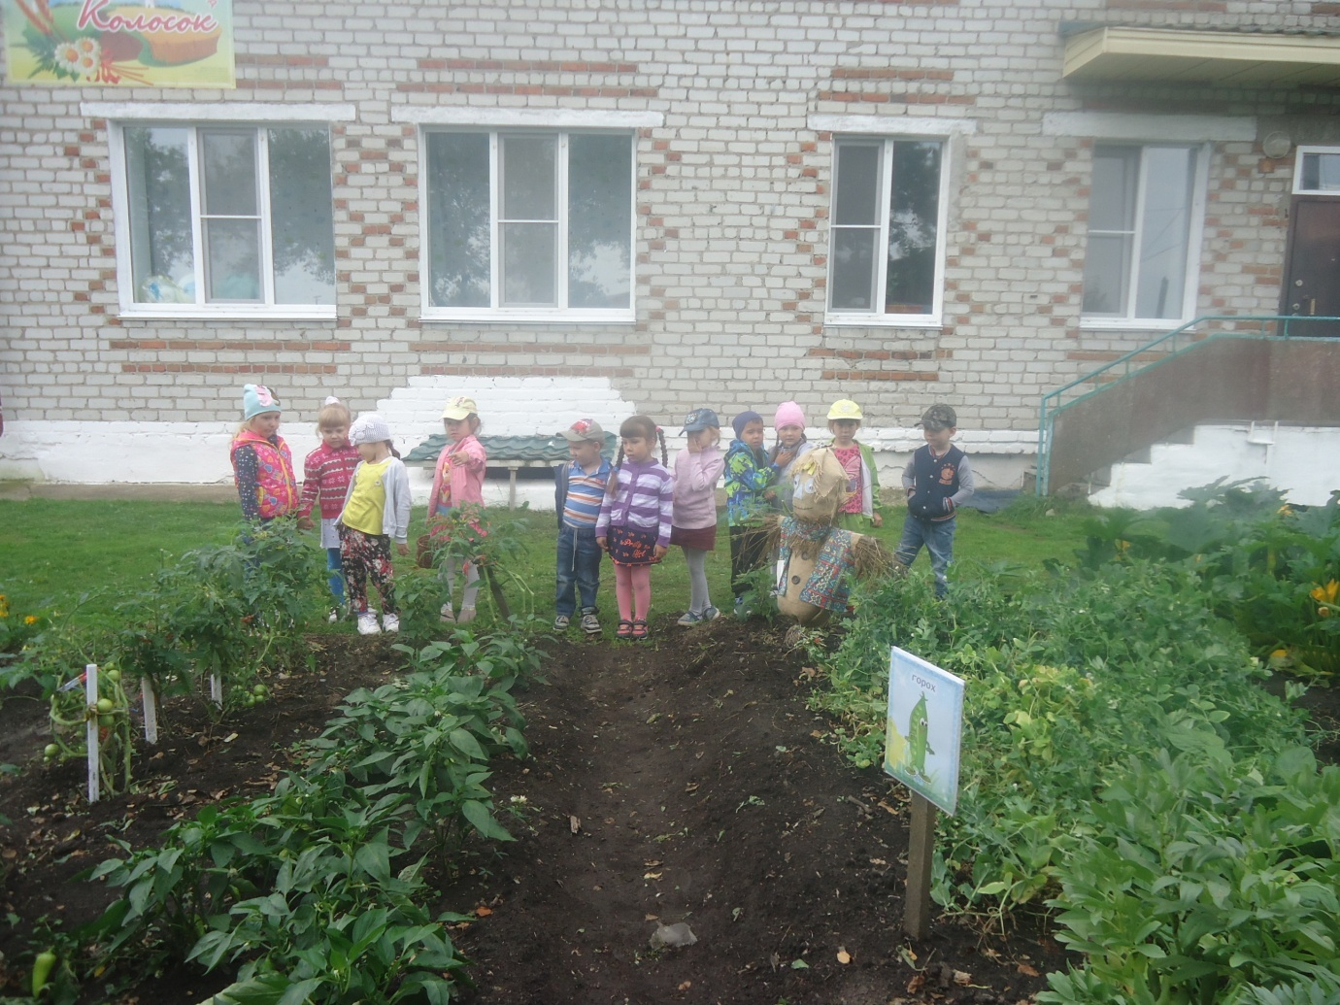

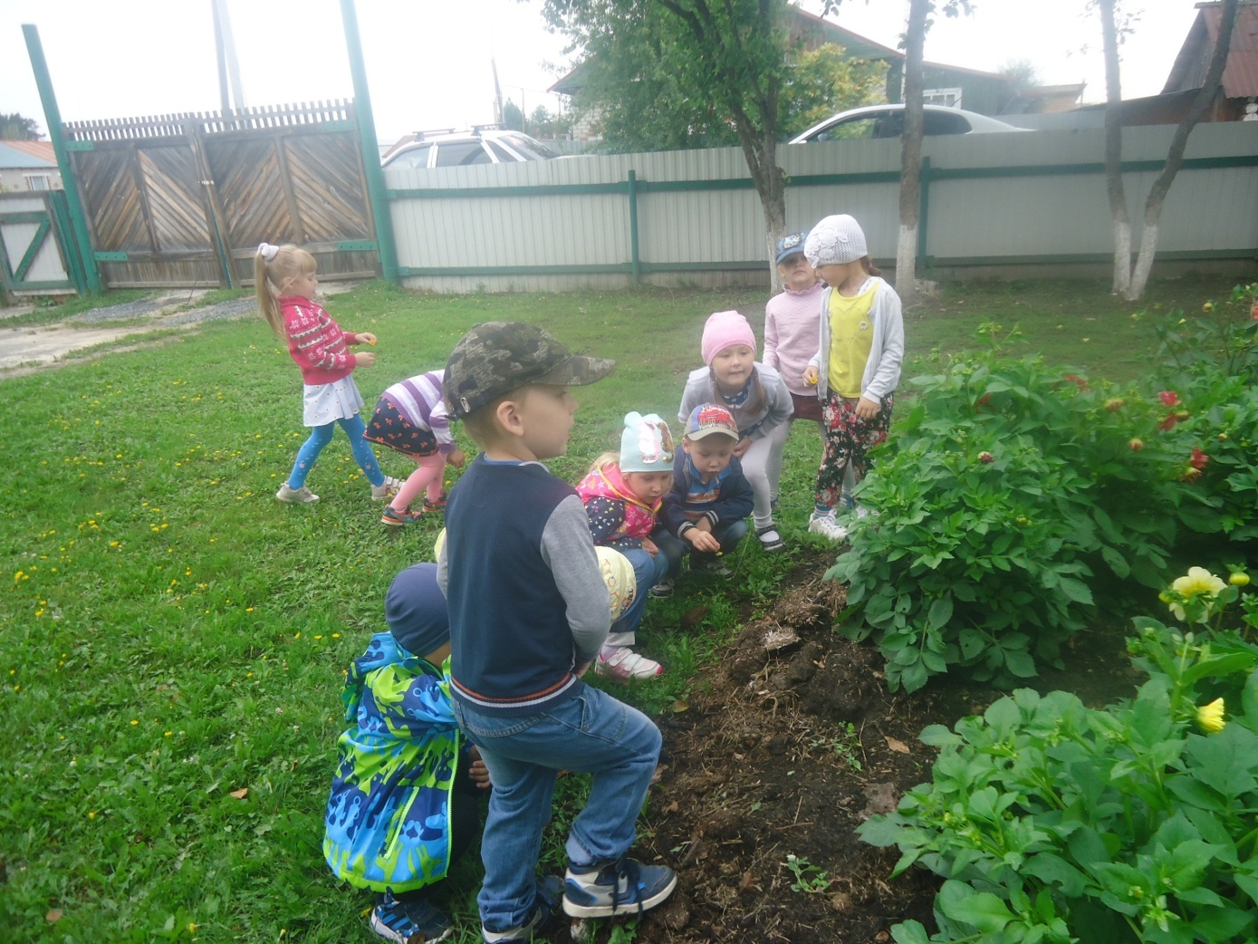
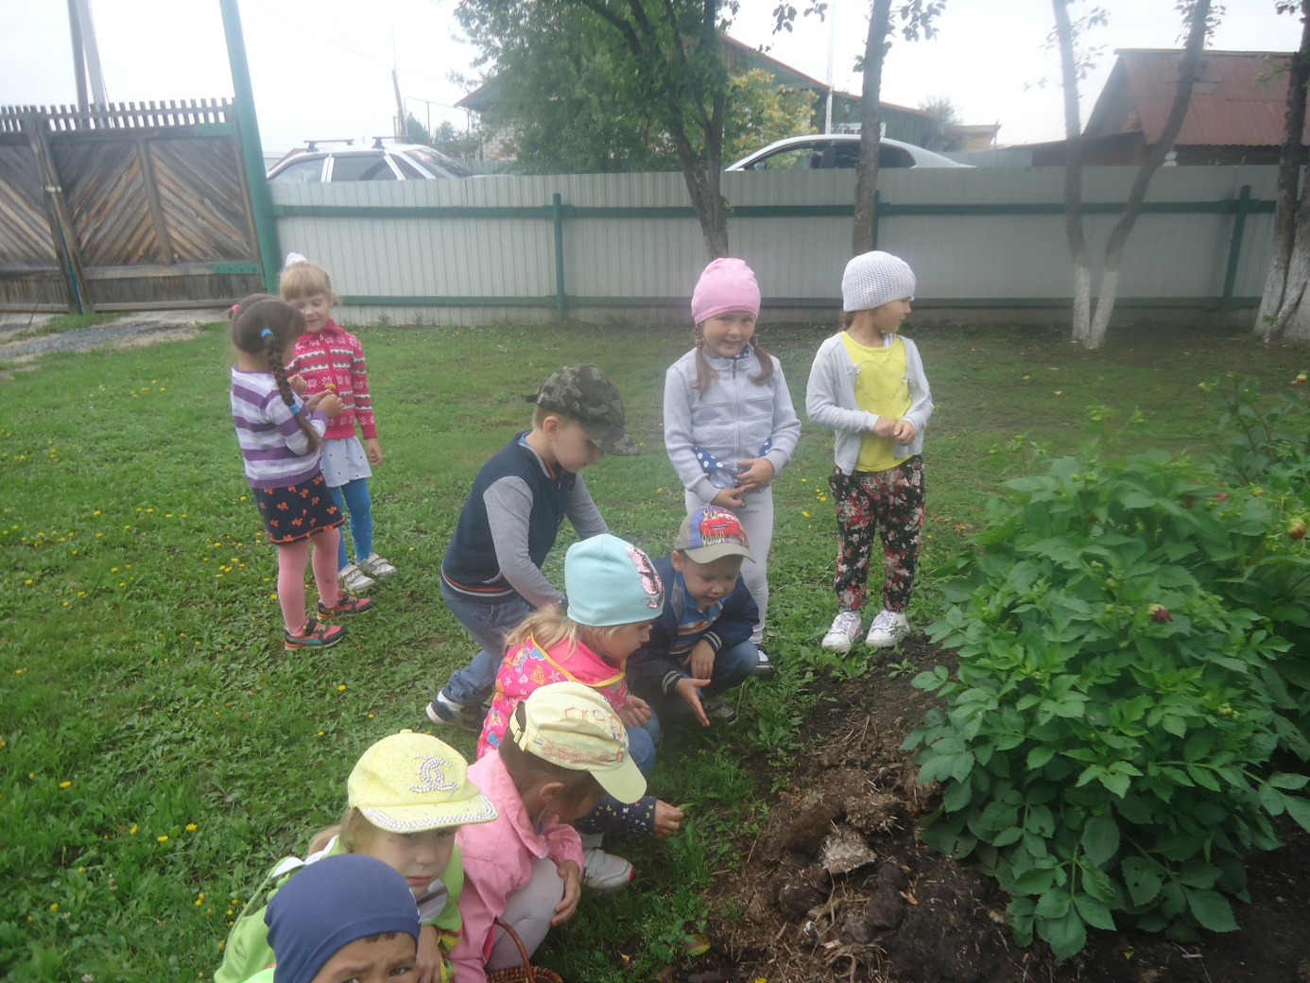

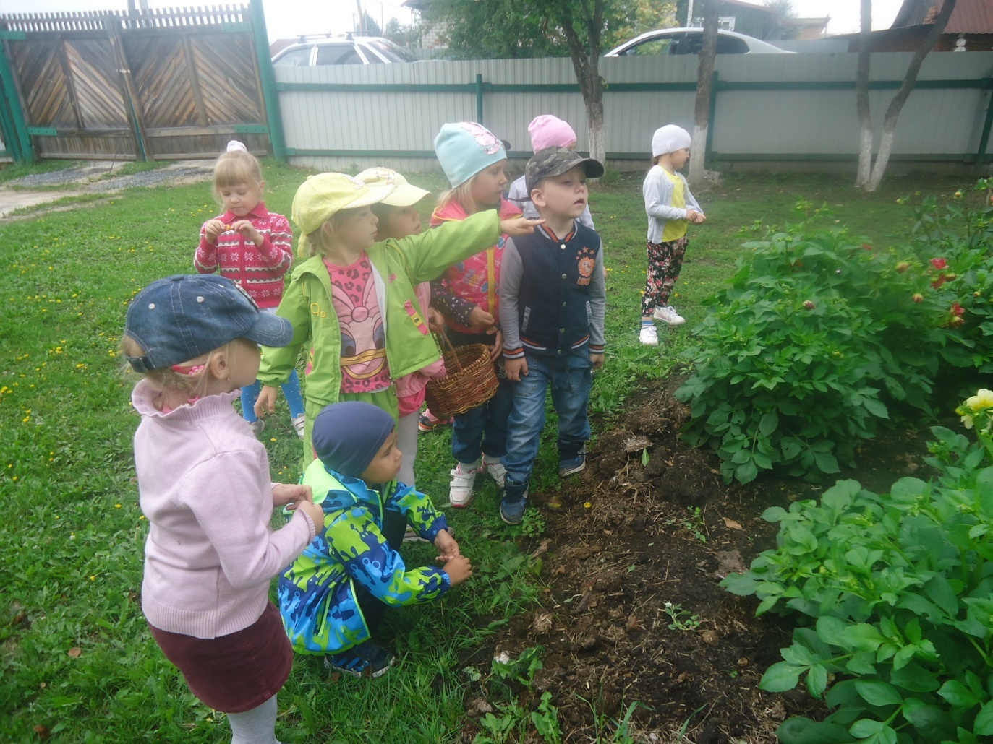
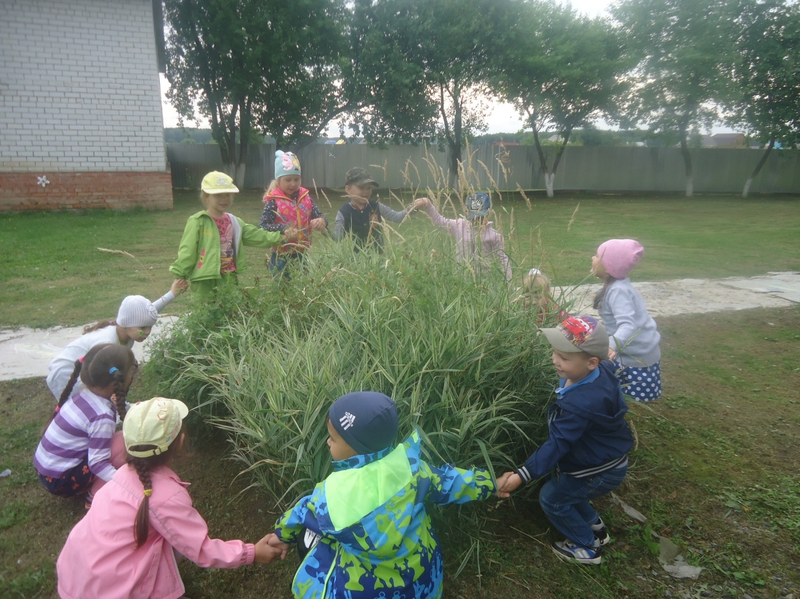
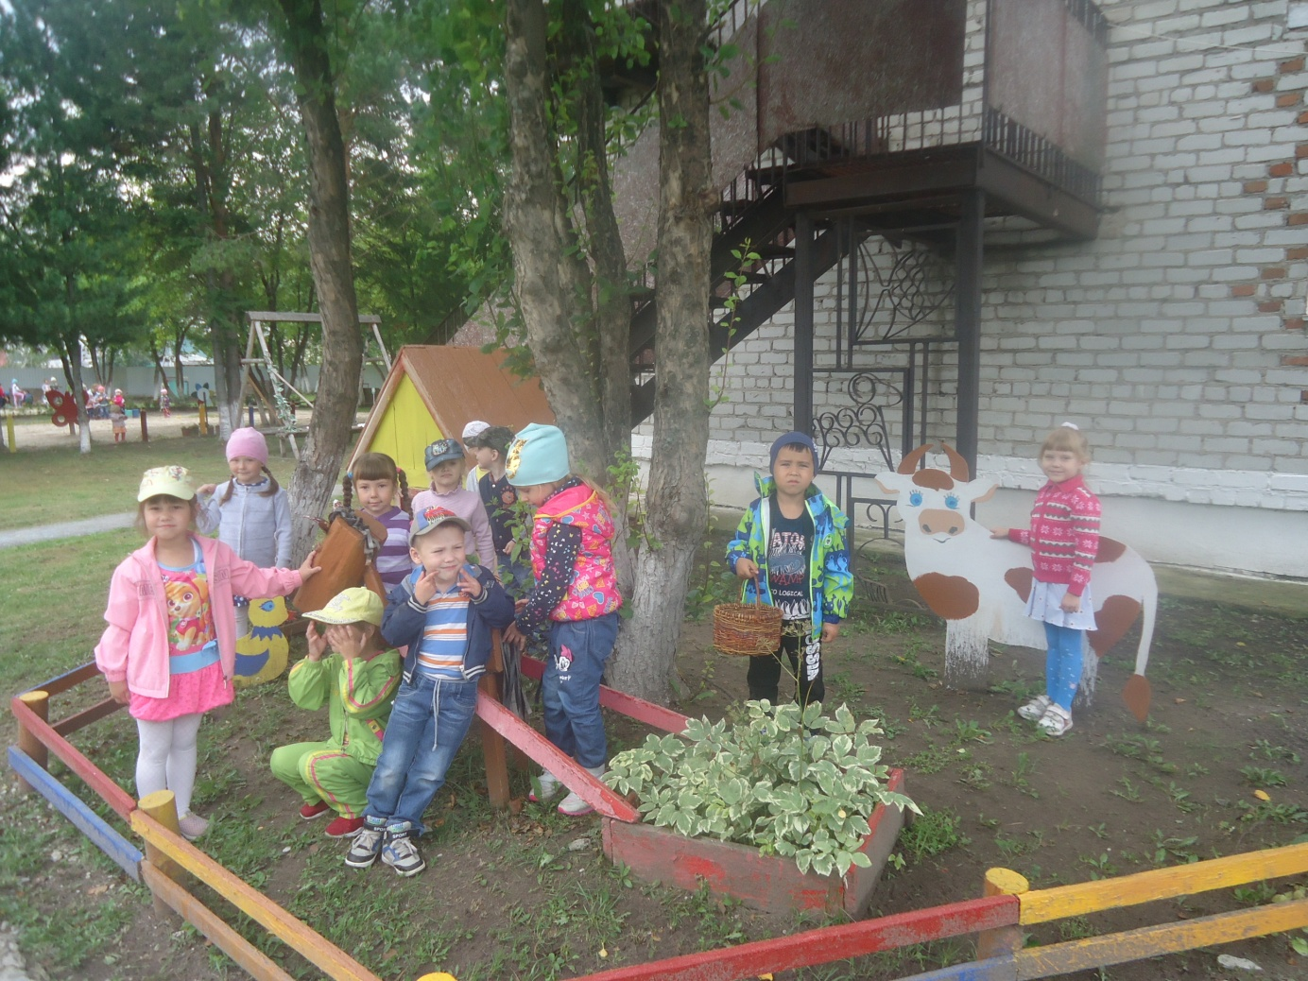
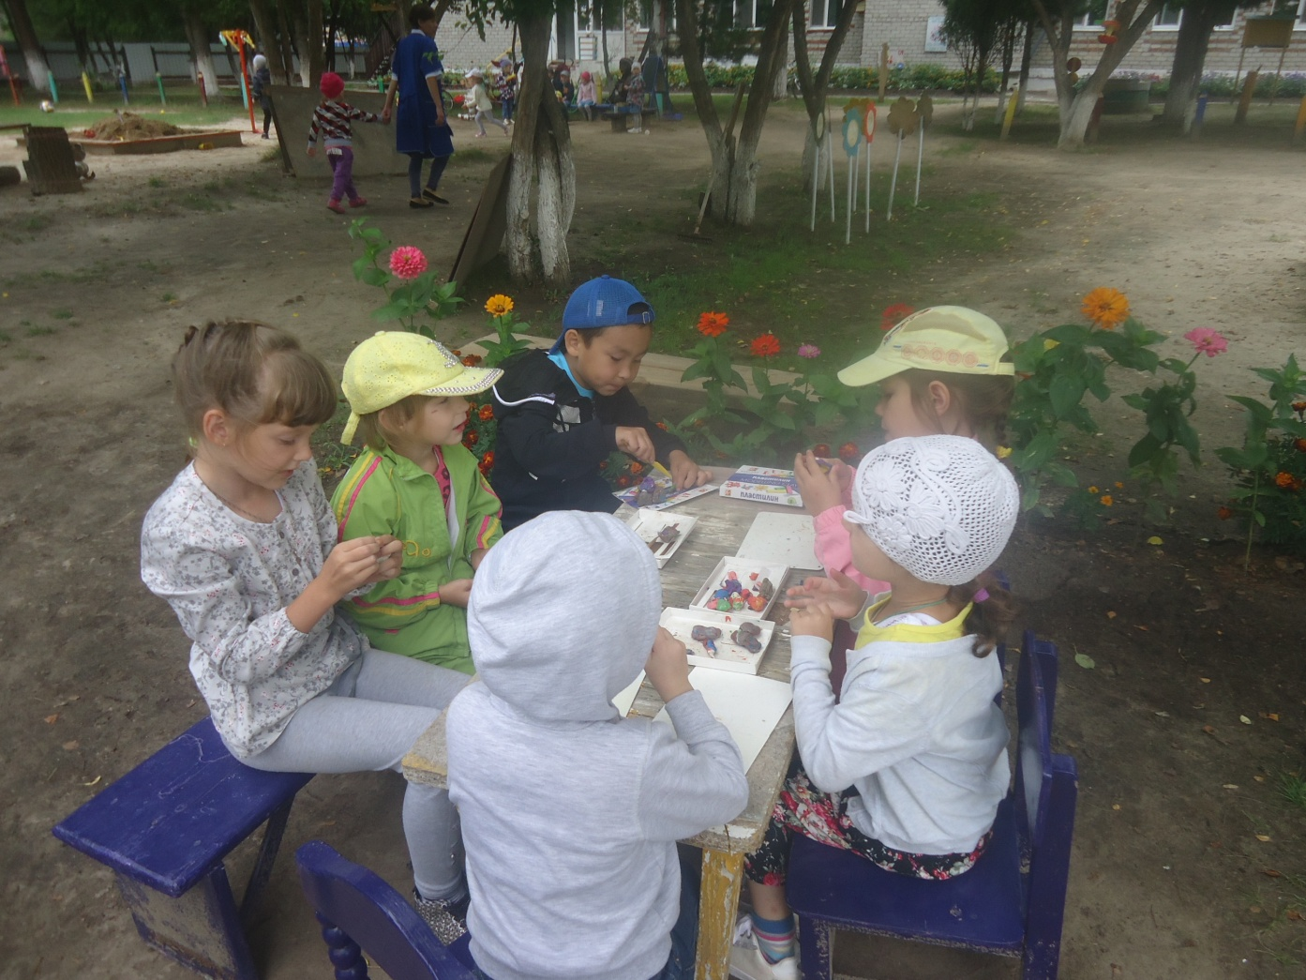

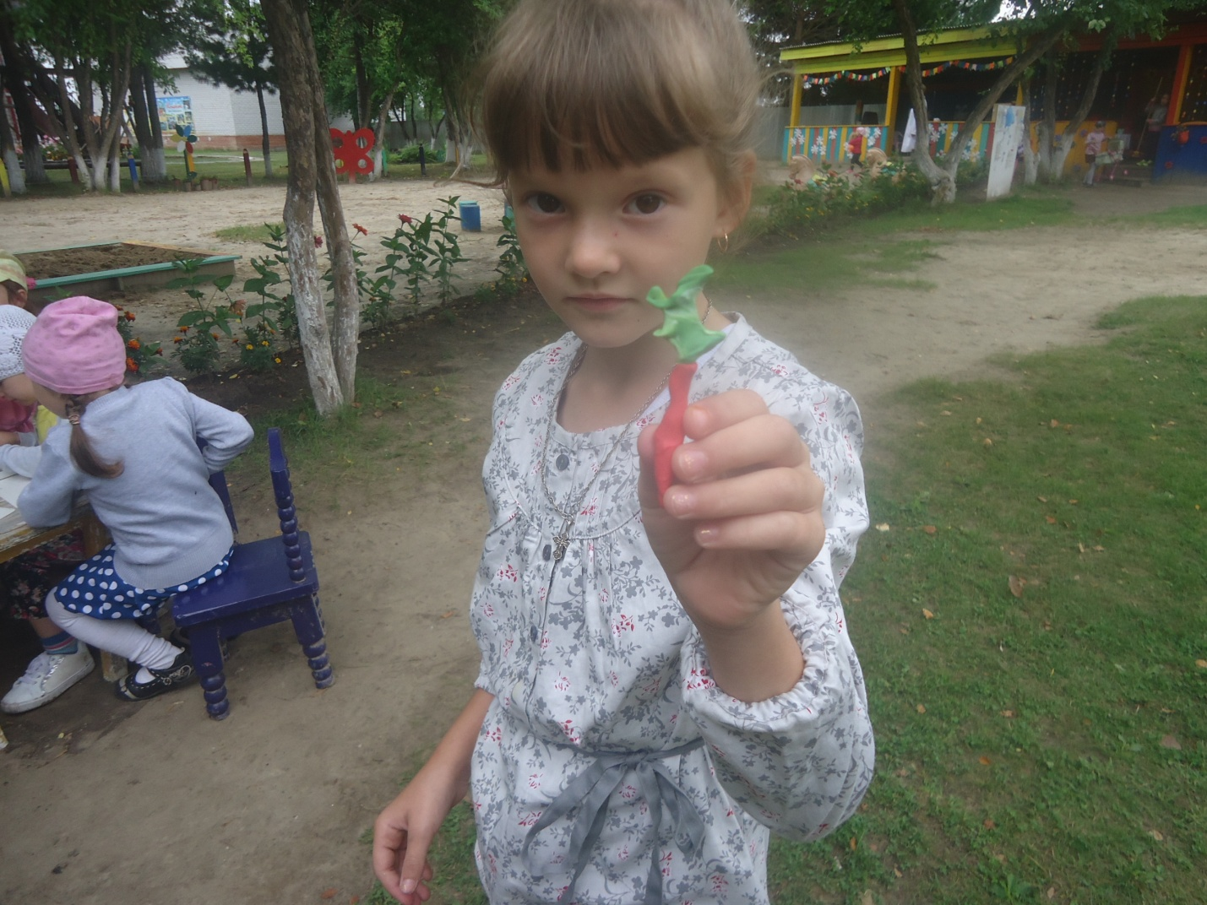
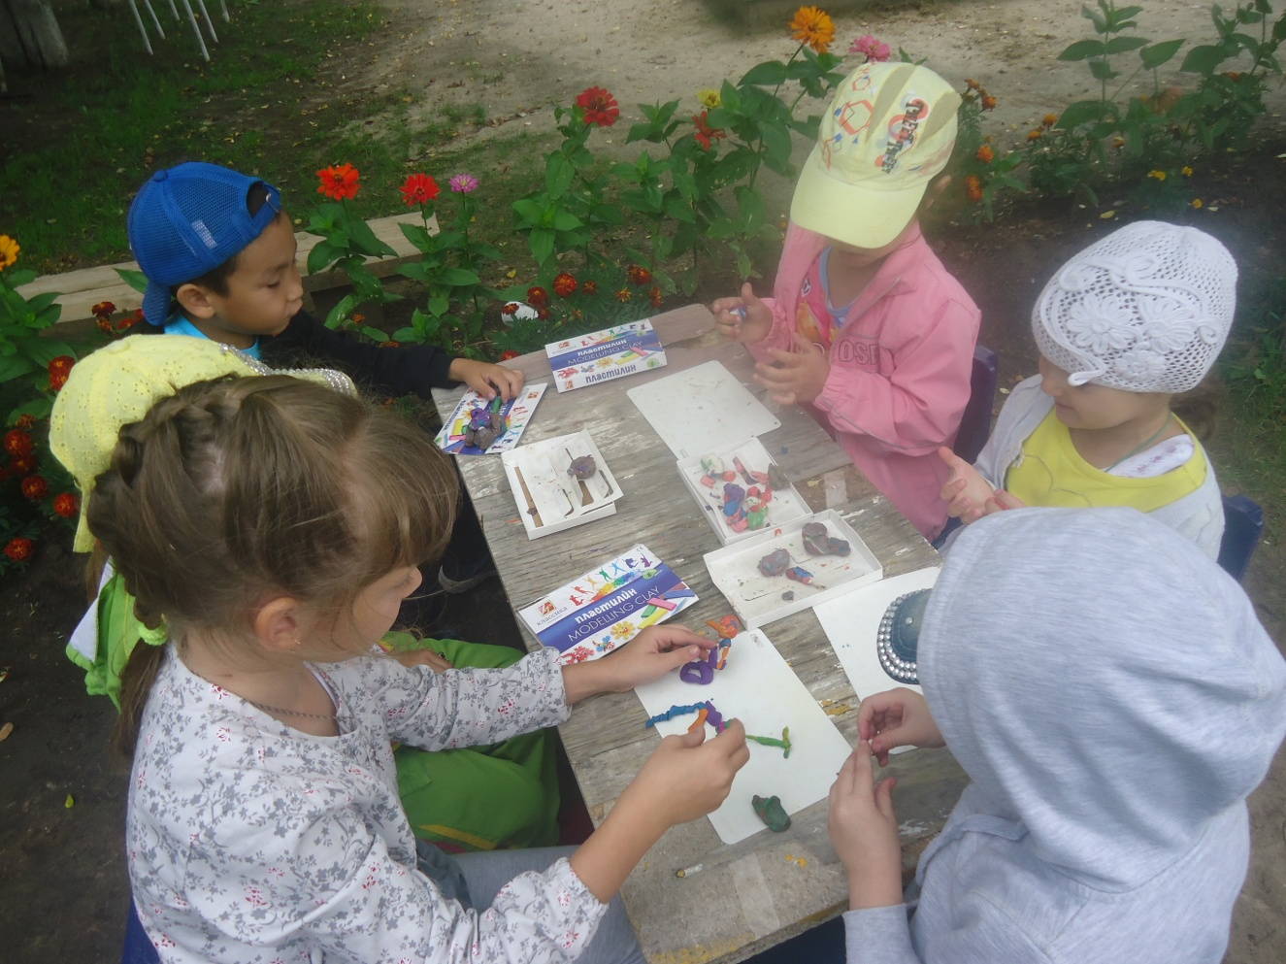

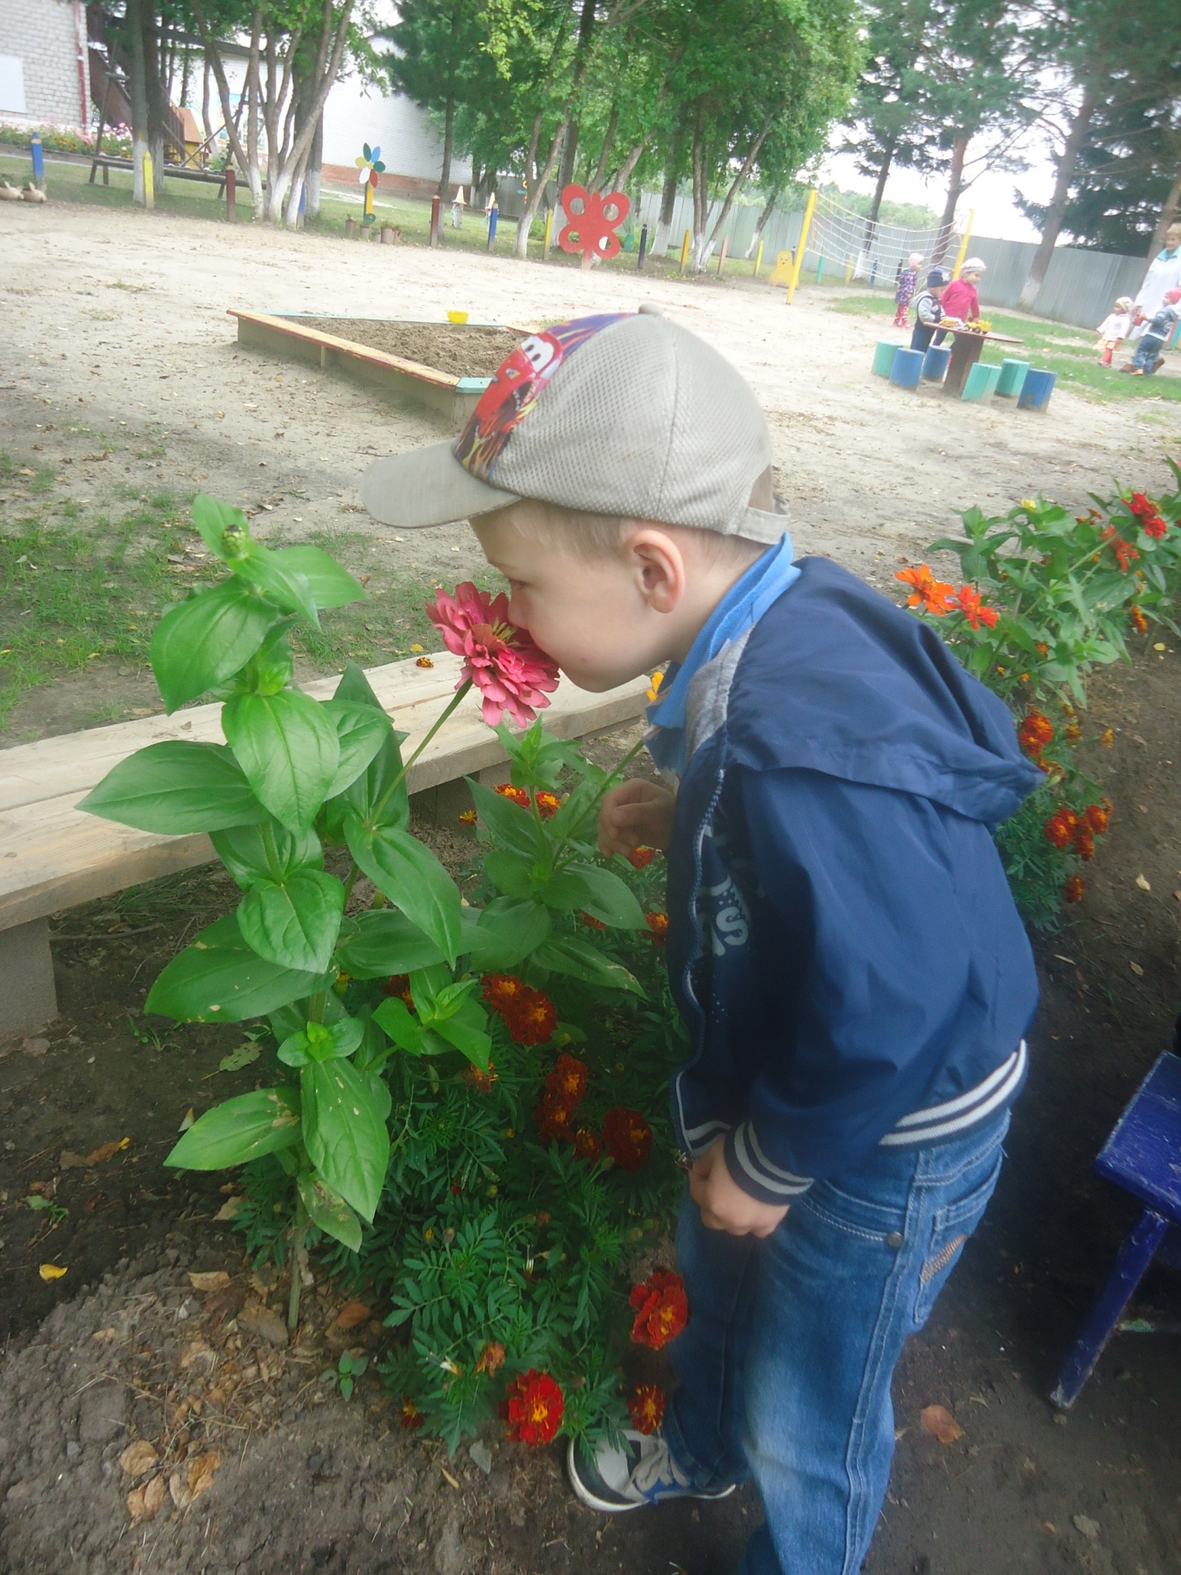
Воспитатель группы «Почемучки»: Л.Ю. Сиглова ( август 2018)

